赣州市南康区行政审批局部门2021年度
部门决算

目录

第一部分南康区行政审批局部门概况
一、部门主要职责
二、部门基本情况
第二部分2021年度部门决算表
一、收入支出决算总表
二、收入决算表
三、支出决算表
四、财政拨款收入支出决算总表
五、一般公共预算财政拨款支出决算表
六、一般公共预算财政拨款基本支出决算表
七、一般公共预算财政拨款“三公”经费支出决算
表
- 政府性基金预算财政拨款收入支出决算表
- 国有资本经营预算财政拨款支出决算表
十、国有资产占用情况表
第三部分2021年度部门决算情况说明
一、收入决算情况说明
二、支出决算情况说明
三、财政拨款支出决算情况说明
四、一般公共预算财政拨款基本支出决算情况说明
五、一般公共预算财政拨款“三公”经费支出决算
情况说明
六、机关运行经费支出情况说明
七、政府采购支出情况说明
八、国有资产占用情况说明
九、预算绩效情况说明
第四部分名词解释

第一部分南康区行政审批局部门概况

一、部门主要职能
赣州市南康区行政审批局是区政府主管行政审批、政务服务的工作部门，主要职责是：
- 贯彻执行国家、省、市推进政府职能转变、加强政务服务和行政审批制度改革工作的方针政策和法律法规。
（二）负责牵头拟订全区推进政府职能转变、加强政务服务和行政审批制度改革的规范性文件、管理办法并组织实施。
（三）承担法律法规、规范性文件赋予和区直部门划入的行政许可事项的审批服务、管理职能；负责承担相关部门单位委托公共服务事项的办理。负责将行政许可等事项的实施情况和结果及时通报相关行政主管部门。根据审批程序需要，负责牵头组织实施行政审批涉及的现场勘验、专家评审、图纸审查、技术论证、项目验收、听证论证等工作。
（四）负责建立和完善政务服务工作机制，推进政务服务标准化建设。负责牵头对政务服务事项进行流程再造、环节优化、压缩时限，协调解决区政务服务中心事项办理中存在的各种问题。
（五）负责落实上级下放、取消的相应行政审批权限的承接工作；承担区政府推进职能转变协调小组办公室的日常工作；承担区行政审批制度改革领导小组办公室的日常工作。
（六）负责牵头全区行政审批、政务服务体系信息化建设。负责推进区政务服务平台建设、应用和运行管理等工作。
（七）负责监督和指导其他区直部门单位保留的行政审批事项及垂直管理部门单位行政审批事项的办理。
（八）管理区政务服务中心。负责各进驻区政务服务中心的部门政务服务行为的规范、管理和监督。对窗口及进驻工作人员进行日常监督检查、管理考评，并将考评结果通报相关部门。负责对进入区政务服务中心政务服务事项的投诉举报承办、转办和督办工作，配合有关部门查处违法、违规、违纪问题。
（九）负责指导、协调、监督、考核区直及垂直管理部门单位设立的专业办事大厅及分中心的工作。
（十）负责指导乡（镇、街道）综合便民服务中心工作。
（十一）负责受理、督办全区政务服务投诉，负责12345政务便民热线的日常管理工作，负责热线平台管理事项的综合协调、分办、督办、考核工作。
（十二）负责中介服务超市的建设和监管。
（十三）按照区委、区政府的职责分工，做好本单位安全生产和生态环境保护相关工作。
（十四）完成区委、区政府交办的其他任务。
二、部门基本情况
纳入本套部门决算汇编范围的单位共1个，包括：赣州市南康区行政审批局本级。
本部门2021年年末实有人数79人，其中：在职人数34人，离休人员0人；退休人员0人；聘用人员45人。
- 2021年度部门决算表

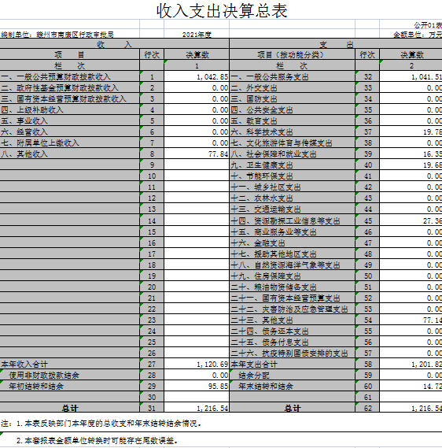

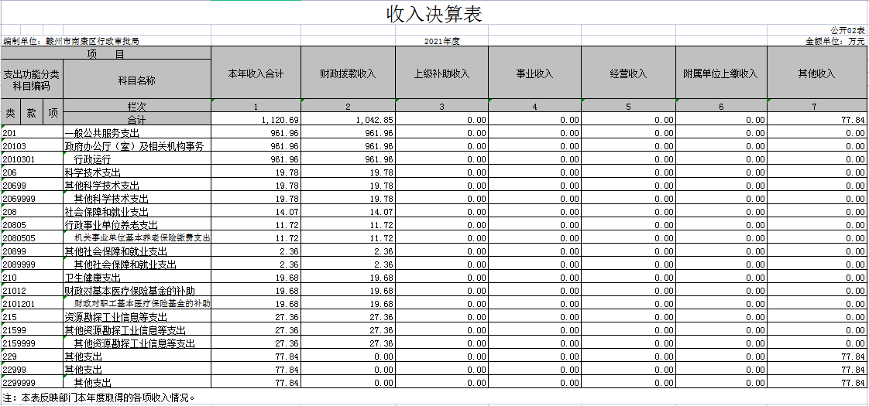

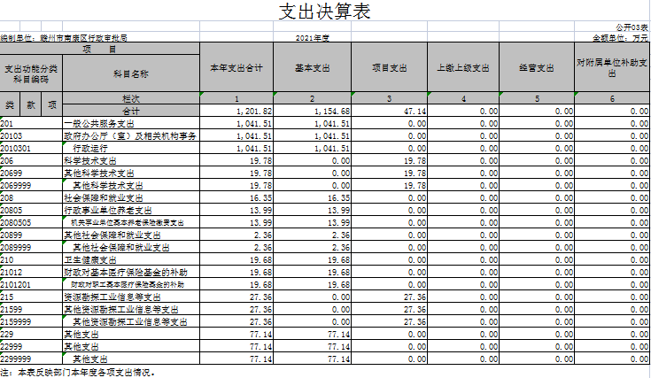
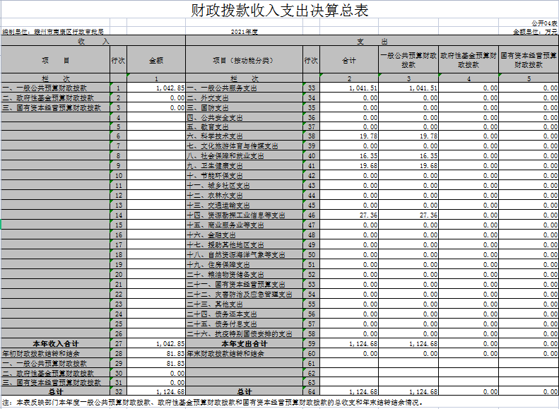

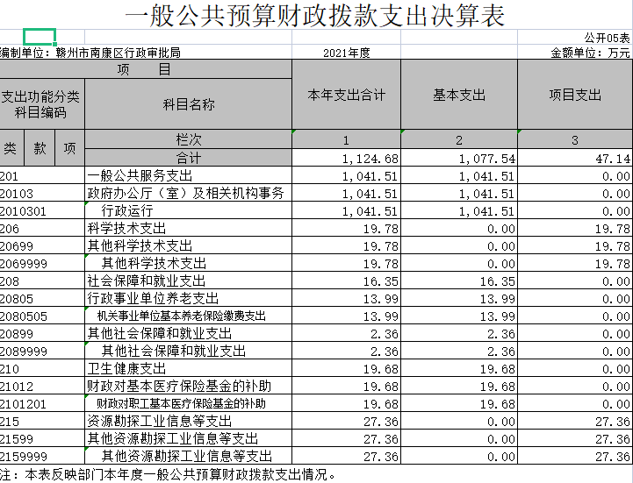
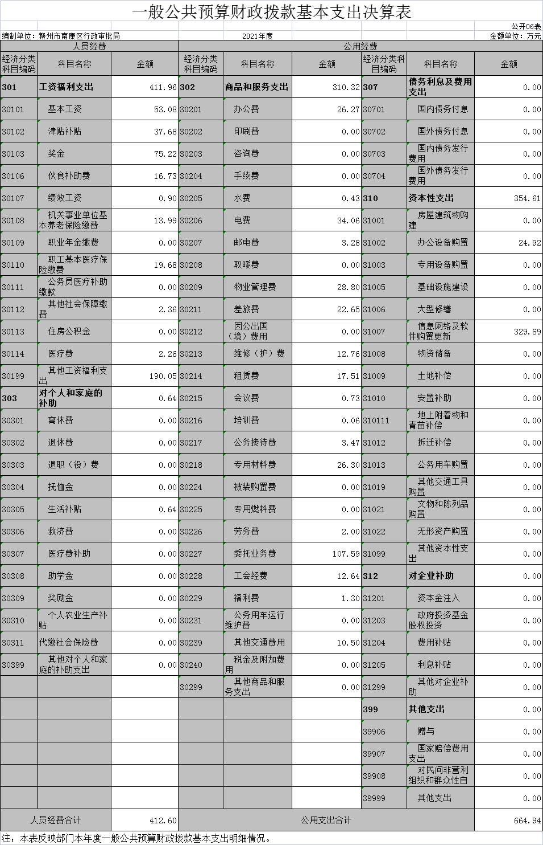

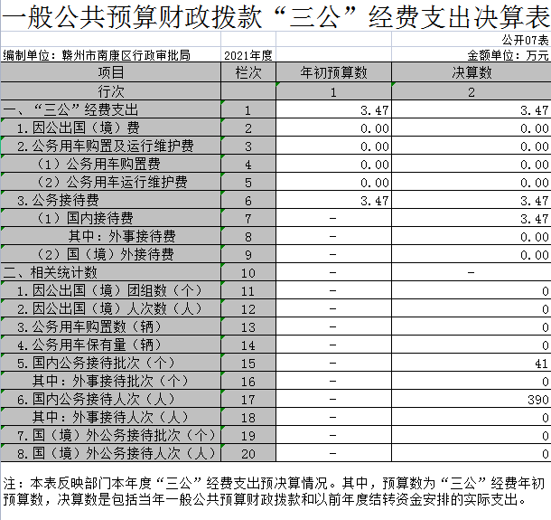
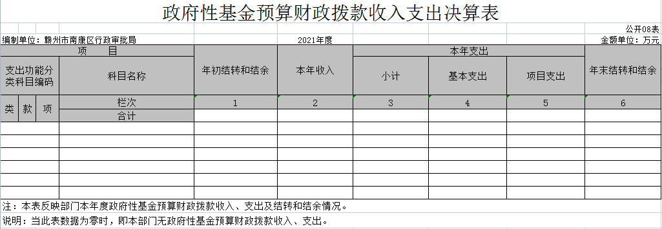

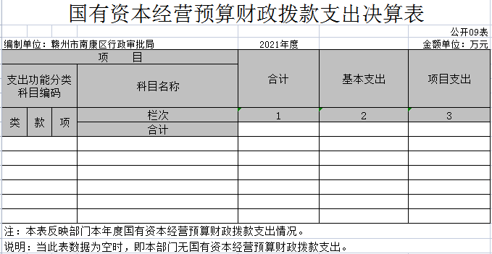
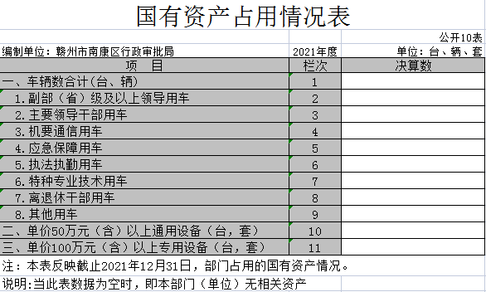

第三部分2021年度部门决算情况说明

一、收入决算情况说明
本部门2021年度收入总计1216.54万元，其中年初结转和结余95.85万元，较2020年减少11.99万元，下降11%；本年收入合计1120.69万元，较2020年减少56.74万元，下降5%，主要原因是：2021年财政拨款收入减少。
本年收入的具体构成为：财政拨款收入1042.85万元，占93%；事业收入0万元，占0%；经营收入0万元，占0%；其他收入77.84万元，占7%。
二、支出决算情况说明
本部门2021年度支出总计1216.54万元，其中本年支出合计1201.82万元，较2020年增加59.54万元，增长5%，主要原因是：相对集中行政许可权改革、增人增资等；年末结转和结余14.72万元，较2020年减少128.72万元，下降90%，主要原因是：因预算一体化系统改革，财政收回指标，调整了年末结转和结余数，将年末结转和结余数进行了下调。
本年支出的具体构成为：基本支出1154.68万元，占96%；项目支出47.14万元，占4%；经营支出0万元，占0%；其他支出0万元，占0%。
- 财政拨款支出决算情况说明
本部门2021年度财政拨款本年支出年初预算数为1078.56万元，决算数为1042.85万元，完成年初预算的97%。其中：
（一）一般公共服务支出年初预算数为1059.61万元，决算数为1041.51万元，完成年初预算的98%，主要原因是：较好的完成年初预算。
（二）科学技术支出年初预算数为0万元，决算数为19.78万元，主要原因是：新开办企业首套印章费用在此功能分类项目中支出。
（三）社会保障和就业支出年初预算数为15.94万元，决算数为16.35万元，完成年初预算的102%，主要原因是：机构改革人员增加。
（四）卫生健康支出年初预算数为5.2万元，决算数为19.68万元，完成年初预算的378%，主要原因是：聘用人员基本医疗也在此功能科目中支出。
（五）资源勘探工业信息等支出年初预算数为0万元，决算数为27.3万元，主要原因是：新开办企业首套印章费用在此功能分类项目中支出。
四、一般公共预算财政拨款基本支出决算情况说明
本部门2021年度一般公共预算财政拨款基本支出1077.54万元，其中：
（一）工资福利支出411.92万元，较2020年减少10.47万元，下降2%，主要原因是：与2020年持平，较好的完成年初预算。
（二）商品和服务支出310.32万元，较2020年增加10.03万元，增长3%，主要原因是：人员增加，办公经费增加。
（三）对个人和家庭补助支出0.64万元，较2020年减少0.29万元，下降31%，主要原因是：其他对个人和家庭的补助支出减少。
（四）资本性支出354.61万元，较2020年增加15.38万元，增长5%，主要原因是：增加“好差评”“赣服通”南康分厅等平台建设。
五、一般公共预算财政拨款“三公”经费支出决算情况说明
本部门2021年度一般公共预算财政拨款“三公”经费支出年初预算数为3.49万元，决算数为3.47万元，完成预算的99%，决算数较2020年减少0.02元，下降1%，其中：
（一）因公出国（境）支出年初预算数为0万元，决算数为0万元，完成预算的0%，决算数较2020年增加（减少）0万元，增长（下降）0%，主要原因是未发生因公出国（境）支出。决算数较年初预算数增加（减少）的主要原因是：未发生因公出国（境）支出。全年安排因公出国（境）团组0个，累计人次0次，主要为：未发生因公出国（境）支出。
（二）公务接待费支出年初预算数为3.49万元，决算数为3.47万元，完成预算的99%，决算数较2020年减少0.02万元，下降1%，主要原因是：按照中央八项规定要求，厉行节约，严格控制“三公”经费支出，压缩公务接待费。决算数较年初预算数减少的主要原因是：保持三公经费不超去年预算数。全年国内公务接待41批，累计接待390人次，其中外事接待0批，累计接待0人次，主要为：外地来我局参观、调研、考察相对集中行政许可权改革和优化营商环境等工作。
（三）公务用车购置及运行维护费支出0万元，其中公务用车购置年初预算数为0万元，决算数为0万元，全年购置公务用车0辆，完成预算的0%，决算数较2020年增加（减少）0万元，增长（下降）0%，主要原因是无此项支出。决算数较年初预算数增加（减少）的主要原因是：无此项支出。公务用车运行维护费支出年初预算数为0万元，决算数为0万元，完成预算的0%，决算数较2020年增加（减少）0万元，增长（下降）0%，主要原因是无此项支出。决算数较年初预算数增加（减少）的主要原因是：无此项支出。年末公务用车保有0辆。
六、机关运行经费支出情况说明
本部门2021年度机关运行经费支出664.94万元，较上年决算数增加11.72万元，增长2%，主要原因是：人员增加，办公经费增加。
七、政府采购支出情况说明
本部门2021年度政府采购支出总额354.61万元，其中：政府采购货物支出354.61万元、政府采购工程支出0万元、政府采购服务支出0万元。授予中小企业合同金额354.61万元，占政府采购支出总额的100%，其中：授予小微企业合同金额354.61万元，占政府采购支出总额的100%；货物采购授予中小企业合同金额占货物支出金额的100%，工程采购授予中小企业合同金额占工程支出金额的0%，服务采购授予中小企业合同金额占服务支出金额的0%。
八、国有资产占用情况说明。
截止2021年12月31日，本部门共有车辆0辆，其中，副部（省）级及以上领导用车0辆、主要领导干部用车0辆、机要通信用车0辆、应急保障用车0辆、执法执勤用车0辆、特种专业技术用车0辆、其他用车0辆，其他用车0辆；单位价值50万元以上通用设备0台（套）；单位价值100万元以上专用设备0台（套）。
九、预算绩效情况说明
（一）绩效管理工作开展情况。
根据预算绩效管理要求，我部门组织对纳入2021年度部门预算范围的二级项目8个全面开展绩效自评，共涉及资金905.02万元，占一般公共预算项目支出总额的84%。
组织对“赣服通”南康分厅3.0等电子政务平台建设项目开展了部门评价，涉及一般公共预算支出254.2万元，政府性基金预算支出0万元，国有资本预算支出0万元。从评价情况来看，“赣服通”南康分厅3.0在完全对接省、市“赣服通”3.0版功能的基础上，升级政务办事模块，上线更多与群众生产生活相关的服务事项，建设24小时政务服务自助服务区，逐步实现无证办理、全域通办、24小时不打烊，使“赣服通”南康分厅成为企业服务“小秘书”、用户数据“小管家”、群众生活“小助手”，成为老百姓干事创业事事顺、万事通的重要平台。
组织开展部门整体支出绩效评价，涉及一般公共预算支出905.02万元，政府性基金预算支出0万元。从评价情况来看，组织对部门对整体支出绩效管理综合展开了自评，绩效评价整体结果得分情况良好，项目自评得分99分。严格按照部门预算编制和执行预算收支、严格按照节能标准降耗节能，严格控制三公经费支出，按工作进度严格按资金管理办法对资金进行计划申请、划拨、使用，及时、规范对收支进行账务处理和会计核算，不断提高财政资金使用管理的水平和效率，节约资金。
- 部门决算中项目绩效自评情况。

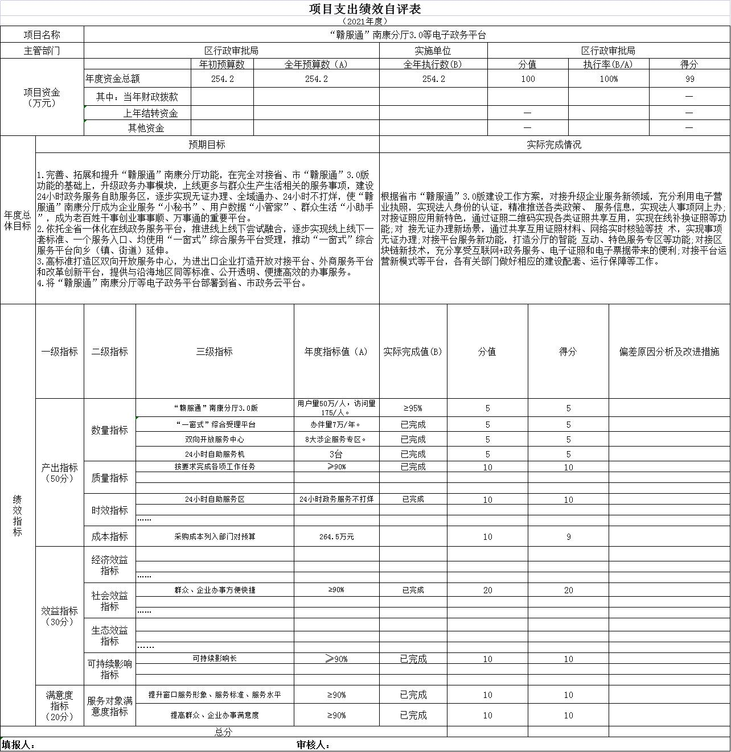
- 部门评价项目绩效评价情况
我局对包含在部门预算内的项目资金也需要牢固树立全过程项目绩效责任意识，对各项目进行区分，分别科学、合理、高效地设置工作绩效目标，并实施一套行之有效的考核机制和奖惩措施，以推动整个项目绩效水平的提升，促进项目绩效目标的实现程度。同时明确项目资金使用范围，强化项目资金“专款专用”效果。对项目资金的使用进行更加科学、严格的财务监管核查，使项目资金的管理更加严谨、财务核算更加规范。促进项目资金使用的制度化、科学化、高效化。

第四部分名词解释

一、财政拨款收入：指单位本年度从本级财政部门取得的财政拨款，包括一般公共预算财政拨款和政府性基金预算财政拨款。
二、上级补助收入：指事业单位从主管部门和上级单位取得的非财政补助收入。
三、事业收入：指事业单位开展专业业务活动及其辅助活动取得的收入；事业单位收到的财政专户实际核拨的教育收费等资金在此反映。
四、经营收入：指事业单位在专业业务活动及其辅助活动之外开展非独立核算经营活动取得的收入。（可结合部门实际收入情况举例说明）
五、其他收入：指单位取得的除上述“财政拨款收入”、“事业收入”、“经营收入”、“附属单位缴款”等以外的各项收入。
六、年初结转和结余：指单位上年结转本年使用的基本支出结转、项目支出结转和结余和经营结余。
七、年末结转和结余资金：指单位结转下年的基本支出结转、项目支出结转和结余和经营结余。
八、基本支出：指为保障机构正常运转、完成日常工作任务而发生的人员支出和公用支出。
九、项目支出：指在基本支出之外为完成特定的行政任务或事业发展目标所发生的支出。
十、经营支出：指事业单位在专业业务活动及其辅助活动之外开展非独立核算经营活动发生的支出。
十一、对附属单位补助支出：指事业单位用财政补助收入之外的收入对附属单位补助发生的支出。
十二、“三公”经费支出：指用一般公共预算财政拨款安排的因公出国（境）费、公务用车购置及运行维护费和公务接待费。其中，因公出国（境）费反映单位公务出国（境）的国际旅费、国外城市间交通费、住宿费、伙食费、培训费、公杂费等支出；公务用车购置及运行维护费反映单位公务用车车辆购置支出（含车辆购置税、牌照费），按规定保留的公务用车燃料费、维修费、过桥过路费、保险费、安全奖励费用等支出；公务接待费反映单位按规定开支的各类公务接待（含外宾接待）支出。
十三、机关运行经费支出：指用一般公共预算财政拨款安排的为保障行政单位（包括参照公务员法管理的事业单位）运行用于购买货物和服务的各项资金，包括办公费、印刷费、邮电费、差旅费、会议费、福利费、日常维修费、专用材料及一般设备购置费、办公用房水电费、办公用房取暖费、办公用房物业管理费、公务用车运行维护费以及其他费用。

